附件：

会费缴纳流程

一、会费交纳流程图

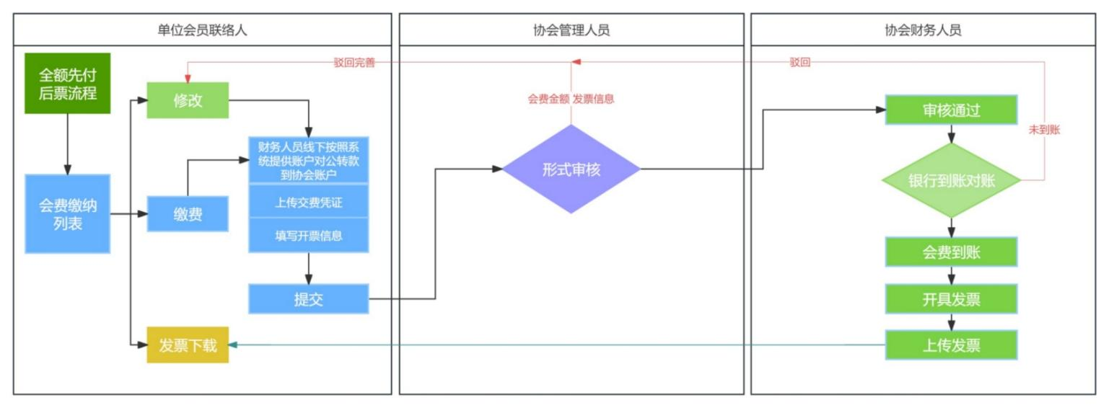

二、单位会员操作

1、单位会员操作的会员工作者（联系人）登录系统，点击会费交纳

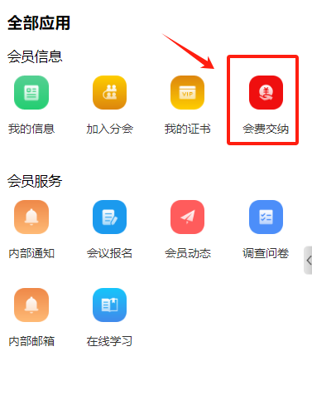

2、进入会费交纳管理列表

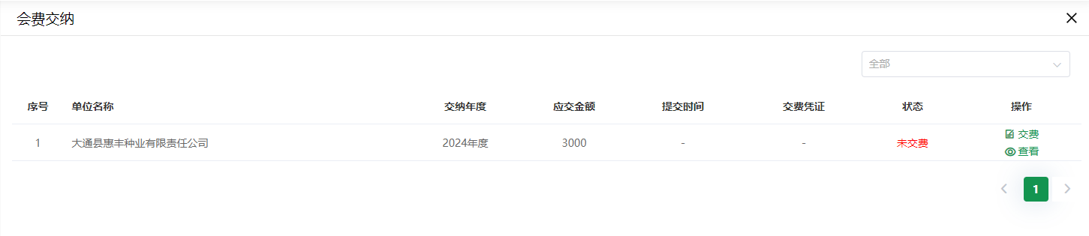

3、点击“交费”出现如下图所示

|  |
| --- |
|  |

注：

1、会员单位将“交费情况”栏中，复制说明中的转账信息，通过网银给协会支付，完成后将“付款回单”，从“上传交费凭证”栏上传，便于协会形式审核和财务对账使用。

2、“开票信息”栏信息如果不正确需要再“我的信息”里校正或联系协会会员管理人员协助调整。

4、提交后出现待审核列表如下图

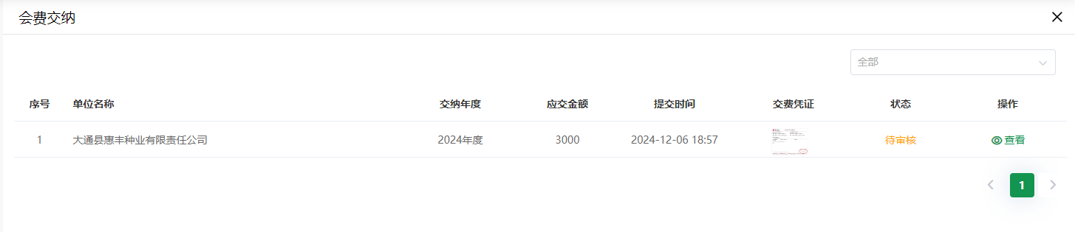

5、点击“查看”出现如下图：

|  |
| --- |
|  |